L’e.x.a.o. en électricité
- Le triphasé.
  - Le matériel.
    - Photo de l’ensemble.
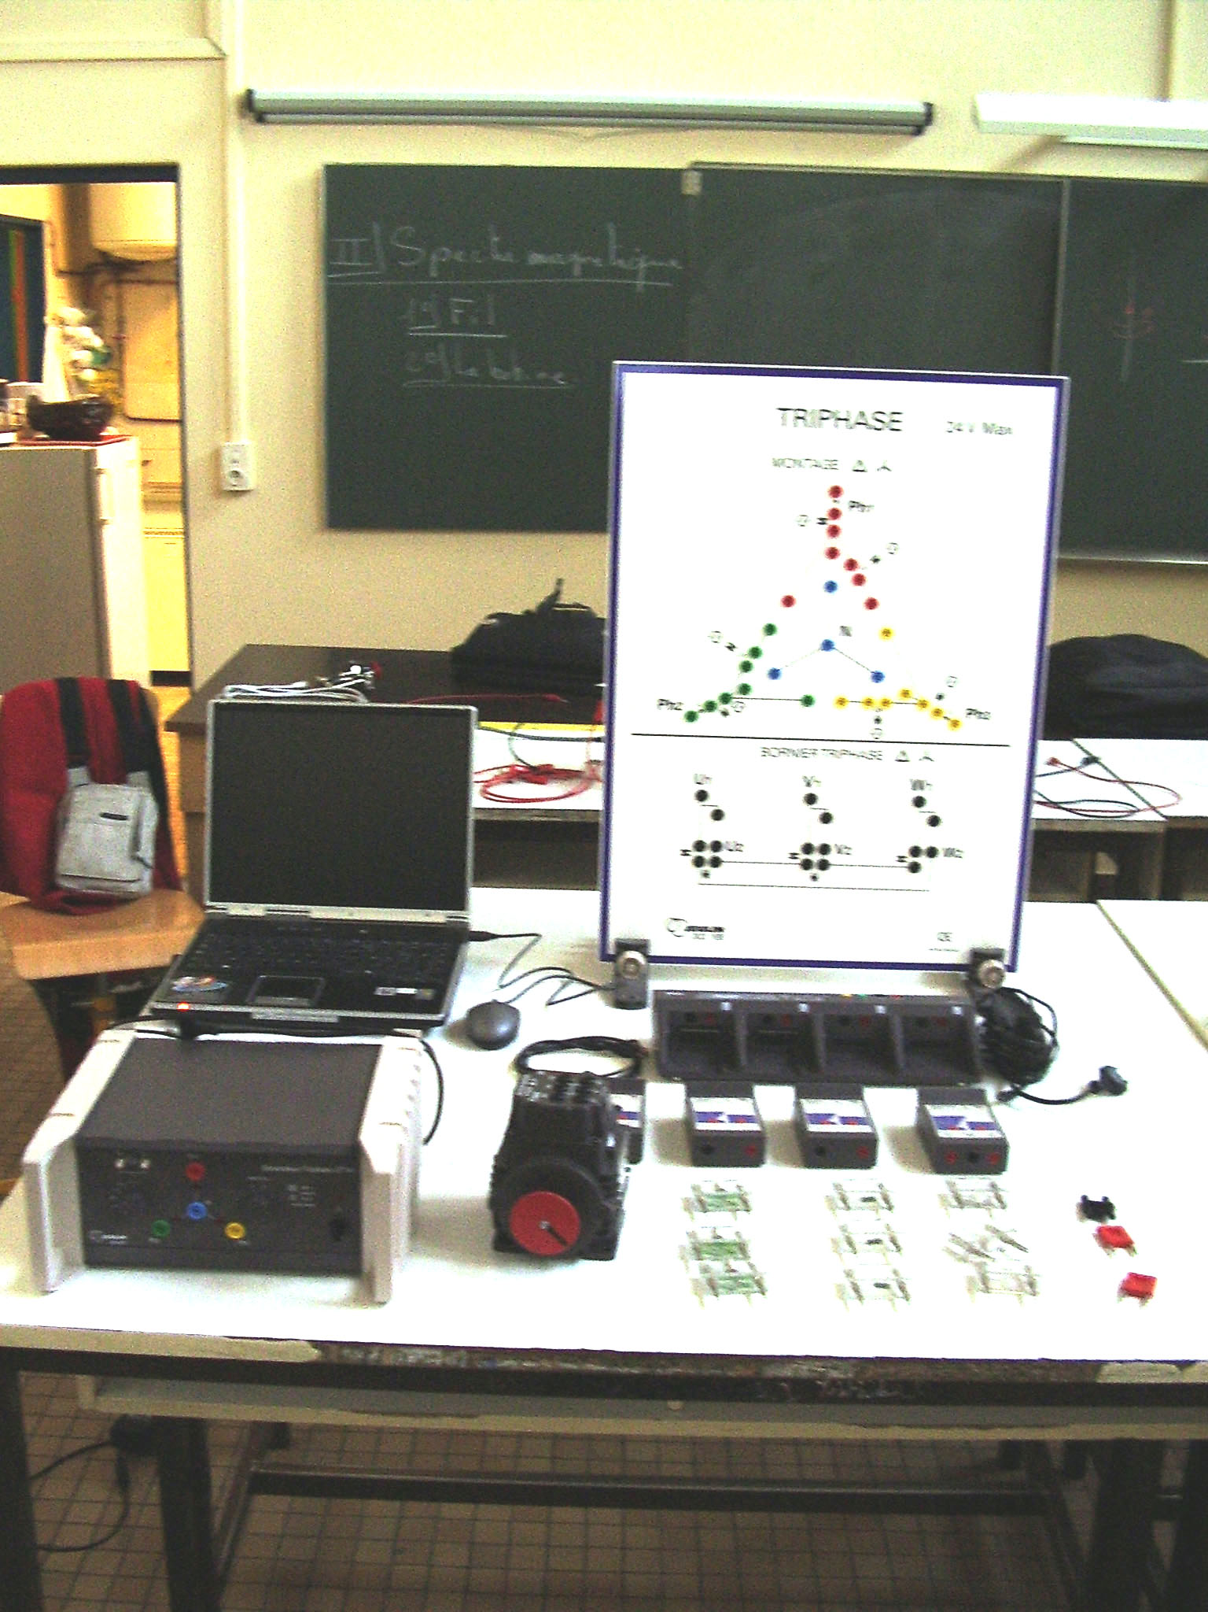
    - Liste
- Un ordinateur portable.
- Une console d’acquisition (sur port usb).
- Un tableau Triphasé.
- Un générateur triphasé.
- Un moteur triphasé.
- 3 voltmètres d’acquisitions.
- 3 lampes.
- 3 résistances 27 Ω.
- 3 résistances 100 Ω.
- 3 cavaliers.
    - Prix indicatifs
Matériel | Quantité | Prix indicatifs
Un ordinateur portable. | 1 | 1200 €
Une console d’acquisition | 1 | 1324
Un tableau Triphasé. | 1 | 247 €
Un générateur triphasé. | 1 | 417
Un moteur triphasé. | 1 | 304 €
voltmètres d’acquisitions. | 3 | 3 ×161 = 483 €
Divers petits matériels | 1 | 100 €
Total |  | 4075 €
  - Logiciels
Logiciel Generis 5 plus version établissement (installation sur plusieurs postes individuels) : Prix 929 €
Remarque :
On peut faire faire l’acquisition par un groupe d’élèves, puis par l’intermédiaire du réseau informatique de l’établissement, répartir le fichier sur plusieurs autres postes pour que chaque élève puisse faire individuellement le traitement et le compte rendu.
Ce qui ne nécessite pas (au vu du prix d’un poste d’acquisition) un poste par élève. Par contre il faut impérativement installer le logiciel sur chaque ordinateur de traitements.
  - Manipulations.
    - Etudes des tensions simples.
      - Valeurs efficaces.
A l’aide de voltmètres, mesurer les tensions sur le montage suivant :

V1
N
1
2
3
V2
V3

Les tensions efficaces sont identiques : V₁ = V₂ = V₃ = V
Sur le réseau, V = 230 V.
      - Valeurs instantanées
A l’aide d’un oscilloscope numérique ou d’un dispositif d’acquisition sur ordinateur, réaliser le montage suivant :
N
1
2
3
Y_{C}
Y_{B}
Y_{A}

Pour réaliser l’acquisition :
- Dans le menu Démarrer sélectionner Généris 5+.

- ou bien dans le menu Démarrer sélectionner Tous les programmes puis Ateliers Scientifiques puis le logiciel Généris 5+.
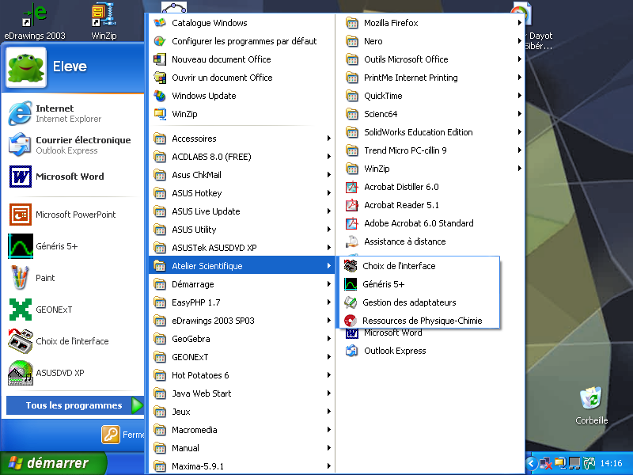
- On obtient la fenêtre suivante :
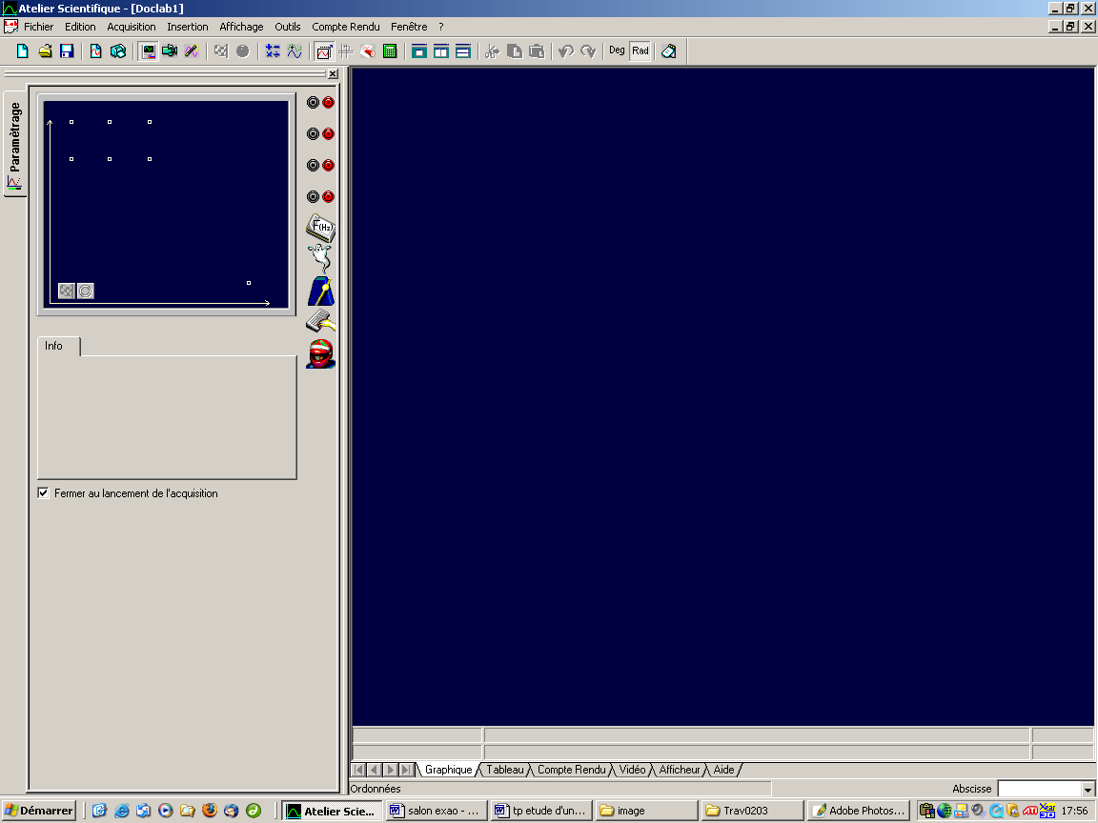
Et la console se met sous tension automatiquement.(4 voyants vert s’allument)

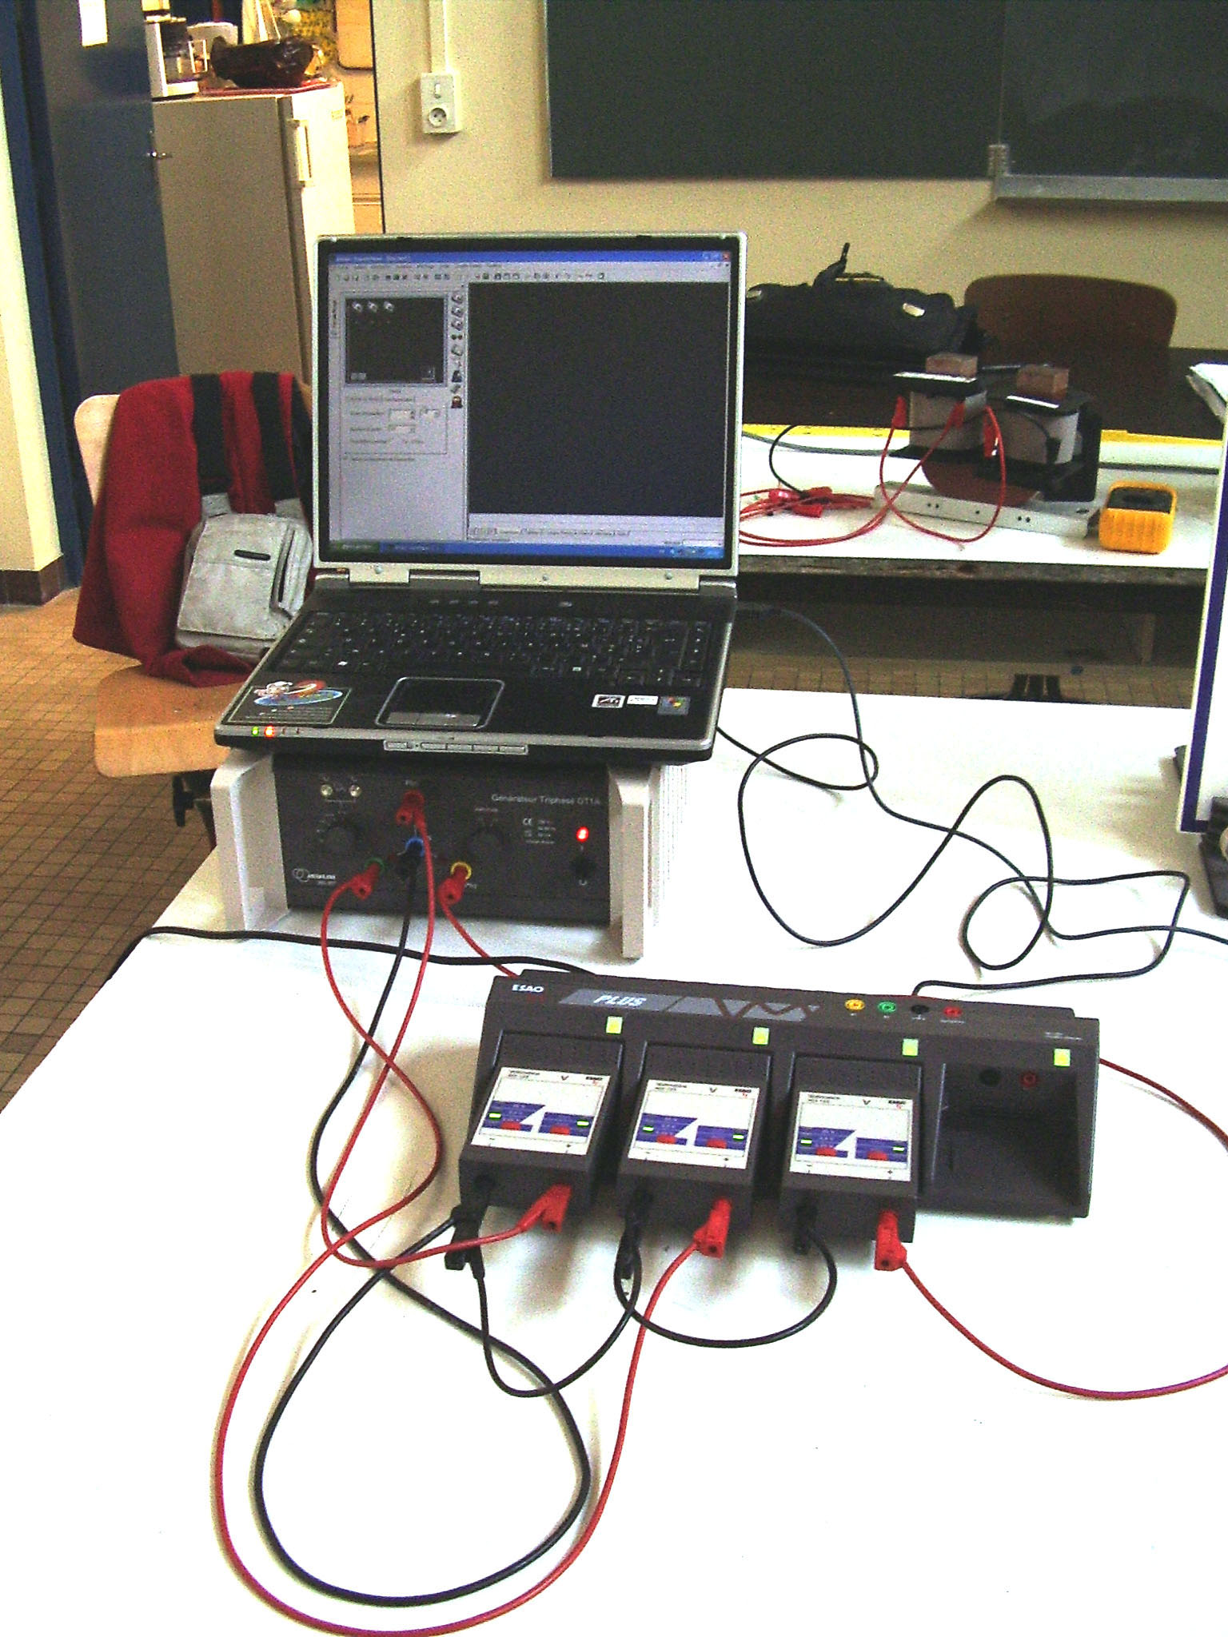
- Connecter les trois voltmètres d’acquisitions sur la console, ils apparaissent automatiquement à l’écran.

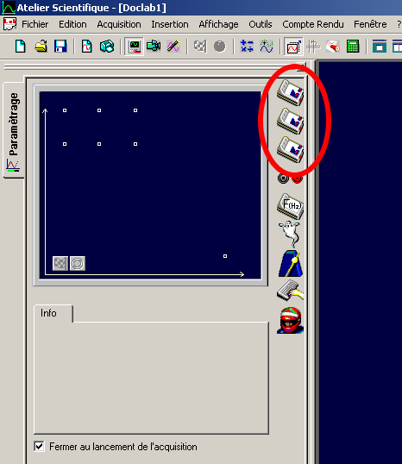
- Puis déplacer chacun des voltmètres sur les points en respectant l’ordre. Pour chaque voltmètre un repère apparaît (ellipse rouge) il correspond a celui de la console.De plus on peut le calibrer (zone en dessous de l’ellipse rouge)
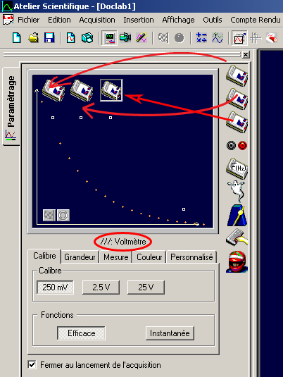
- Pour chaque voltmètre effectuer les réglages dans les onglets Calibre, Grandeur et Couleur de la manière suivante : (Dans notre cas le voltmètre /// affiche la grandeur V3 en jaune en fonction du temps)
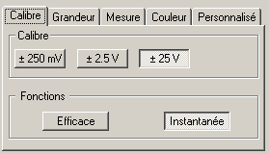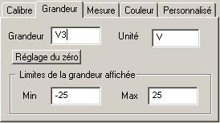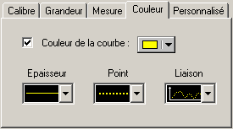
- Les voltmètres étant réglés il nous reste à positionner le temps en abscisse.
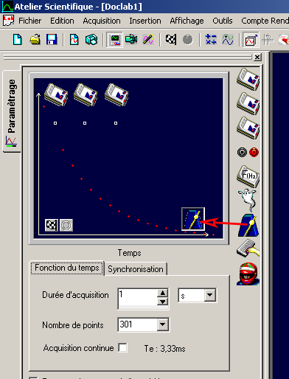
- Puis a effectuer les réglages suivants :
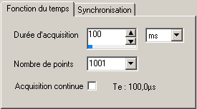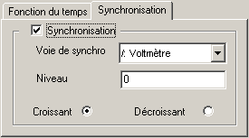
Remarque il faut entrer un nombre impair de points cela fonctionne mieux.
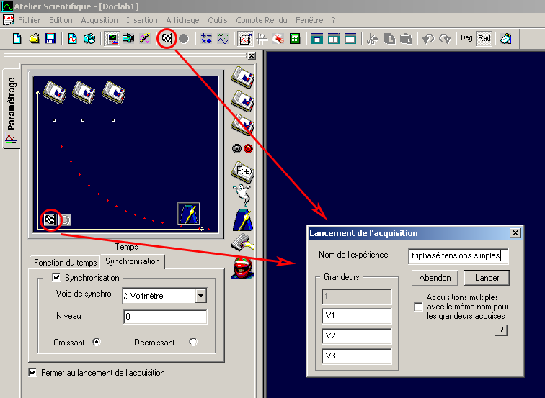
On obtient les courbes suivantes :
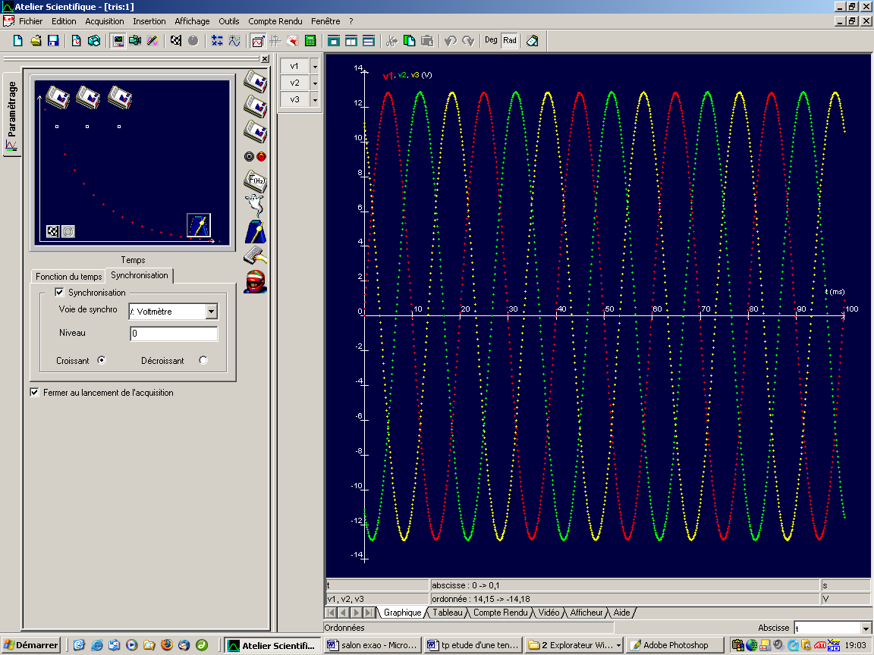
- On peut régler l’échelle d’affichage de façon manuelle en utilisant le menu Affichage. On obtient la fenêtre suivante
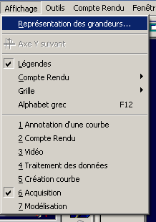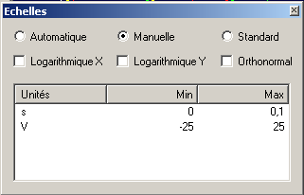
- Ce qui donne
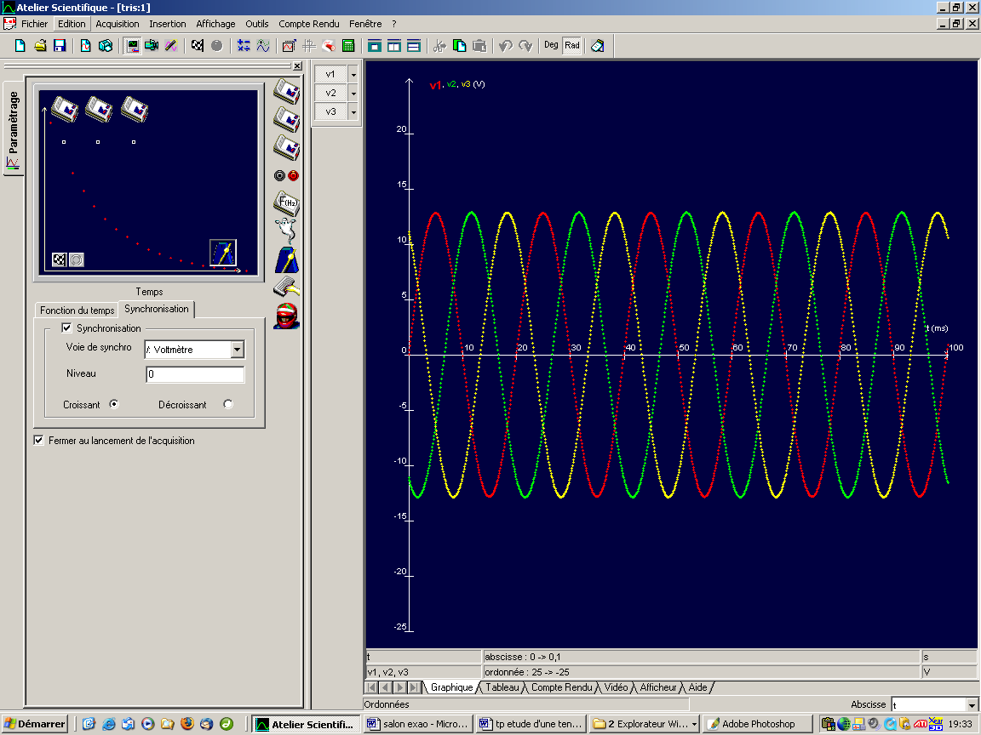
- Que l’on peut coller dans un document par l’intermédiaire du presse-papier.
Les tensions simples sont déphasées entre elles de radians. v₂(t) est en retard sur v₁(t).
La somme est nulle : v₁(t)+v₂(t)+v₃(t) = 0.
Donner l’expression générale de ces trois tensions ainsi que celles de l’acquisition et du réseau :

Expressions générales :
- v₁(t) = V_{1max}sin(ωt)
- v₂(t) = V_{2max}sin(ωt − )
- v₃(t) = V_{3max}sin(ωt + )
Axe d’origine des phases
-
Expressions pour l’acquisition :
- v₁(t) = 9×sin(100πt)
- v₂(t) = 9×sin(100πt − )
- v₃(t) = 9×sin(100πt + )
Expressions pour le réseau :
- v₁(t) = 230×sin(100πt)
- v₂(t) = 230×sin(100πt − )
- v₃(t) = 230×sin(100πt + )

Construire les vecteurs de Fresnel\s\up9(o, \s\up9(oet \s\up9(o ainsi que la somme \s\up9(o+\s\up9(o+\s\up9(o sur l’axe d’origine des phases suivant : échelle 1cm \s\up9(0 2V

Les tensions simples forment un système équilibré. La somme des vecteurs de Fresnel est nulle
      - Montages de récepteurs.
Lorsque l’on utilise les tensions simples on réalise des montages appelés montages en étoile. Le montage est dit équilibré si les trois récepteurs sont identiques.
A l’aide d’ampèremètres, mesurer les intensités sur les montages suivants :

Montage étoile équilibré :
N
1
2
3
R
R
R
I₃
I₂
I₁
I_{N}

Montage triangle équilibré :
N
1
2
3
R
R
R₁
I₃
I₂
I₁
I_{N}

Dans un montage étoile équilibré :
- Les intensités efficaces sont identiques : I₁ = I₂ = I₃ = I
- l’intensité dans le fil neutre est nulle : I_{N} = 0.
Ce fil de neutre est néanmoins obligatoire dans une installation car il a un rôle de protection.
En utilisant la loi d’ohm donner les expressions générales des intensités de lignes pour le montage équilibré :
- i₁(t) = I_{1max}sin(ωt)
- i₂(t) = I_{2max}sin(ωt − )
- i₃(t) = I_{3max}sin(ωt + )
Quelle relation pouvez-vous en déduire?
i₁(t) + i₂(t) + i₃(t) = 0
Tracer rapidement l’allure du diagramme de Fresnel pour les intensités et vérifier la relation précédente. échelle 1cm \s\up9(0 40 mA
Axe d’origine des phases

Les intensités de lignes forment un système équilibré. La somme des vecteurs de Fresnel est nulle.

    - Etudes des tensions composées
      - Valeurs efficaces.
A l’aide de voltmètres, mesurer les tensions sur le montage suivant :
V1
N
1
2
3
V2
V3

Les tensions efficaces sont identiques : U₁₂ = U₂₃ = U₃₁ = U
Sur le réseau, U = 400 V.
      - Valeurs instantanées
En utilisant la construction de Fresnel des tensions simples nous pouvons prévoir la forme des tensions composées.
Axe d’origine des phases
−
=
=
=
Pour ce faire tracer les vecteurs \s\up9(o = \s\up9(o\s\up9(o ; \s\up9(o =\s\up9(o\s\up9(o ;\s\up9(o=\s\up9(o\s\up9(o. échelle 1cm \s\up9(0 2 V

Calculer les angles entre \s\up9(o et \s\up9(o puis entre \s\up9(o et \s\up9(o.
= = -
Les tensions composées sont déphasées entre elles de radians.
Les tensions composées forment un système équilibré. La somme des vecteurs de Fresnel est nulle, donc la somme des tensions composées est nulle : u₁₂(t)+u₂₃(t)+u₃₁(t) = 0.
Donner l’expression générale de ces trois tensions ainsi que celles du reseau :

Expressions générales :
- u₁₂(t) = U_{12max}sin(ωt + )
- u₂₃(t) = U_{23max}sin(ωt − )
- u₃₁(t) = U_{31max}sin(ωt + )
Expressions pour l’acquisition :
- v₁(t) = 15,7×sin(100πt)
- v₂(t) = 15,7×sin(100πt − )
- v₃(t) = 15,7×sin(100πt + )
Expressions pour le réseau :
- u₁₂(t) = 400×sin(100πt + )
- u₂₃(t) = 400×sin(100πt − )
- u₃₁(t) = 400×sin(100πt + )

Vérification sur l’acquisition des tensions simples :
En utilisant la fonction traitement des données dans le menu affichage ou le bouton cerclé de rouge sur le logiciel
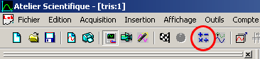
On obtient la fenêtre suivante :
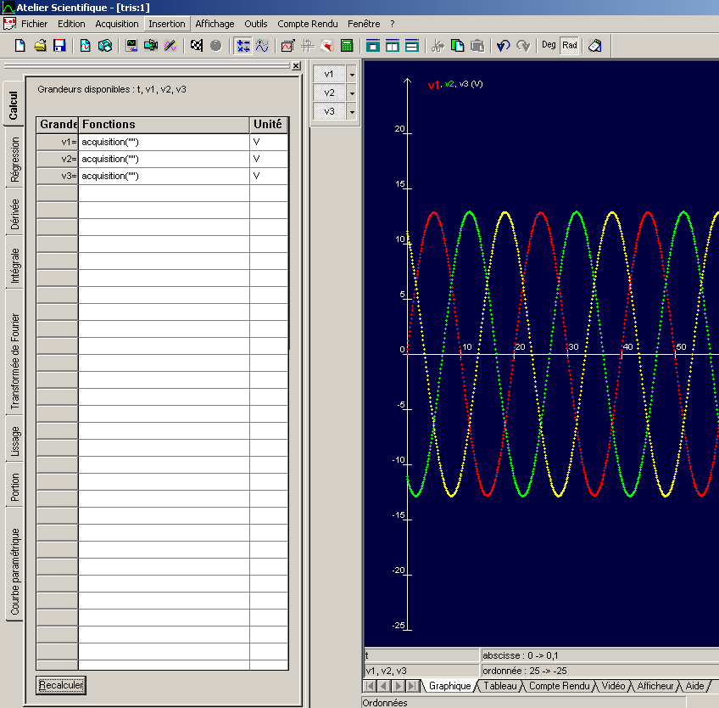
Dans la quelle on saisie les tensions composées de la façon suivante. (le logiciel les traces au fur et à mesure)
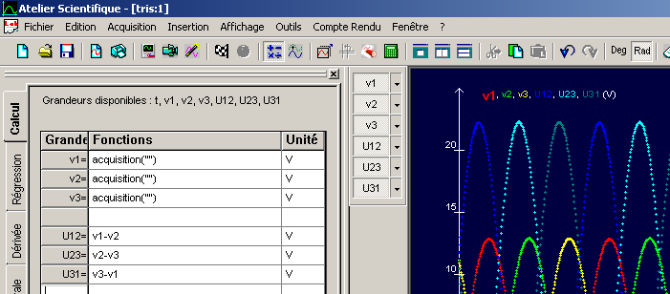
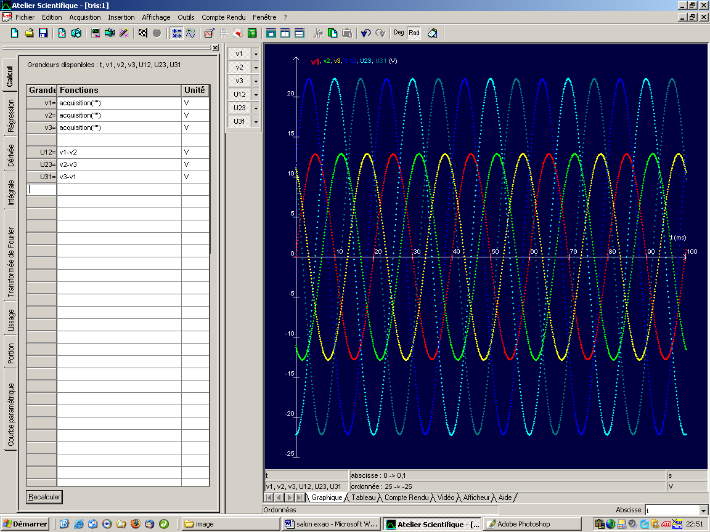
Ce qui donne après un copier coller :
Remarque :
On utilise très rarement à la fois des tensions simples et des tensions composées on peut donc écrire les expressions des tensions composées de la manière suivantes :

Expressions générales :
- u₁₂(t) = U_{12max}sin(ωt)
- u₂₃(t) = U_{23max}sin(ωt − )
- u₃₁(t) = U_{31max}sin(ωt + )
Expressions pour le réseau :
- u₁₂(t) = 400×sin(100πt)
- u₂₃(t) = 400×sin(100πt − )
- u₃₁(t) = 400×sin(100πt + )

A l’aide d’un oscilloscope numérique ou d’un dispositif d’acquisition sur ordinateur, réaliser le montage suivant :

1
2
3
Y_{C}
Y_{B}
Y_{A}

A près acquisition on obtient les courbes suivantes :

      - Relation entre tensions simples et tensions composées.

Considérons le triangle isocèle formé par\s\up9(o,\s\up9(o, et \s\up9(o.
A
Axe d’origine des phases
=
V
O
B

D’après le triangle rectangle OAB on peut écrire :
cos =
=
=
donc U = V×

      - Montages de récepteurs.
Lorsque l’on utilise les tensions composées on réalise des montages appelés montages en triangle dans lesquels le fil de neutre n’est plus utilisé. Le montage est dit équilibré si les trois récepteurs sont identiques.
A l’aide d’ampèremètres, mesurer les intensités sur les montages suivants :

Montage triangle équilibré.
1
2
3
I₃
I₂
I₁
J₃₁
R
R
R
J₁₂
J₂₃

Montage triangle non équilibré.
1
2
3
I₃
I₂
I₁
J₃₁
R
R₁
R
J₁₂
J₂₃

Dans un montage triangle équilibré :
- les intensités de lignes sont identiques : I₁ = I₂ = I₃ = I.
- les intensités dans les récepteurs sont identiques : J₁₂ = J₂₃ = J₃₁ = J.
- les intensités dans les récepteurs sont inférieures aux intensités de lignes.
En utilisant la loi d’ohm donner les expressions générales des intensités dans les récepteurs pour le montage équilibré :
- j₁₂(t) = J_{12max}sin(ωt)
- j₂₃(t) = J_{23max}sin(ωt − )
- j₃₁(t) = J_{31max}sin(ωt + )
Quelle relation pouvez-vous en déduire ? j₁₂(t) + j₂₃(t) + j₃₁(t) = 0
Tracer rapidement l’allure du diagramme de Fresnel pour les intensités dans les récepteurs et vérifier la relation précédente. échelle 1cm \s\up9(0 40 mA
Axe d’origine des phases

Les intensités dans les récepteurs forment un système équilibré. La somme des vecteurs de Fresnel est nulle
En utilisant la loi des nœuds exprimer les intensités de lignes\s\up9(o,\s\up9(o, et \s\up9(o en fonction des intensités dans les récepteurs.
\s\up9(o =\s\up9(o\s\up9(o ; \s\up9(o =\s\up9(o\s\up9(o ; \s\up9(o =\s\up9(o\s\up9(o.
A l’aide des relations précédentes tracer le diagramme de Fresnel pour les intensités de lignes. échelle 1cm \s\up9(0 40 mA
-
Axe d’origine des phases
-
-

Les intensités de lignes forment un système équilibré. La somme des vecteurs de Fresnel est nulle.
La somme des intensités de lignes est nulle : i₁(t) + i₂(t) + i₃(t) = 0.
      - Relation entre intensités de lignes et intensités dans les récepteurs.
Par la même méthode que celle de la relation entre les tensions on établit pour les intensités de lignes et les intensités dans les récepteur la relation : I = J×.
    - Conclusion
A l’aide d’ampèremètres, mesurer les intensités de lignes sur les montages suivants :
N
1
2
3
R
R
R
I₃
I₂
I₁
I_{N}
1
2
3
I₃
I₂
I₁
J₃₁
R
R
R
J₁₂
J₂₃

Pour des récepteurs identiques le passage d’un montage étoile équilibré à un montage triangle équilibré, multiplie par trois les intensités de lignes

